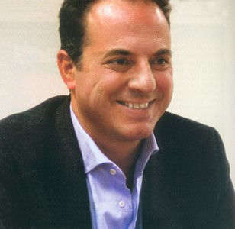 Άρης N. Κεφαλογιάννης

Νομικη Σχολή Αθηνών, και κατοπιν Μάστερς στο Δίκαιο Ανταγωνισμού London School
of Economics & Μάστερς στην Χρηματοδότηση και το Διεθνές Εμπόριο, City University
Business School.

Ιδρυτής και Διευθύνων Σύμβουλος “Γαία Τρόφιμα Α.Β.Ε.Ε.” (Gaea). Οραμα, αξιες και
στρατηγικη εταιριας, στησιμο δυκτιου εξαγωγων, αναπτυξη, σχεδιασμος καινοτομων
προιοντων. Ετησιως ρυθμος αναπτυξης 20% κατα μεσο ορο απο συστασεως.

Το 2013 η Gaea γινεται η 1^{η} Ελληνικη εταιρια που κερδιζει στα European Business Awards,
αναμεσα σε 15,000 κορυφαιες Ευρωπαικες εταιριες.

Αντιπροεδρος του Διοικητικού Συμβουλίου του ΣΕΒΙΤΕΛ (Σύνδεσμος Ελληνικής Βιομηχανίας
Τυποποίησης Ελαιόλάδου).

Βραβειο «ΚΟΥΡΟΣ» της Λέσχης Επιχειρηματικότητας για επίδοση στον Διεθνή Οικονομικό Στίβο

Επισκεπτης Ακαδημαικος , “Corrispondente Academico” , Instituto dei Georgofili, Florence, Italy, το αρχαιοτερο γεωπονικο πανεπιστημιο της Ευρωπης.

Ολυμπιονίκης με την Εθνική Ομάδα Υδατοσφαίρισης στην Ολυμπιάδα του Λος Άντζελες, 1984
– 8^{η} θέση. Συμμετοχή στις Ολυμπιάδες της Μόσχας - 1980 και Σεούλ – 1988.

